МОУ СОШ №2 с. Старый Черек

ГАЗЕТА ШКОЛЬНОГО ПАРЛАМЕНТА
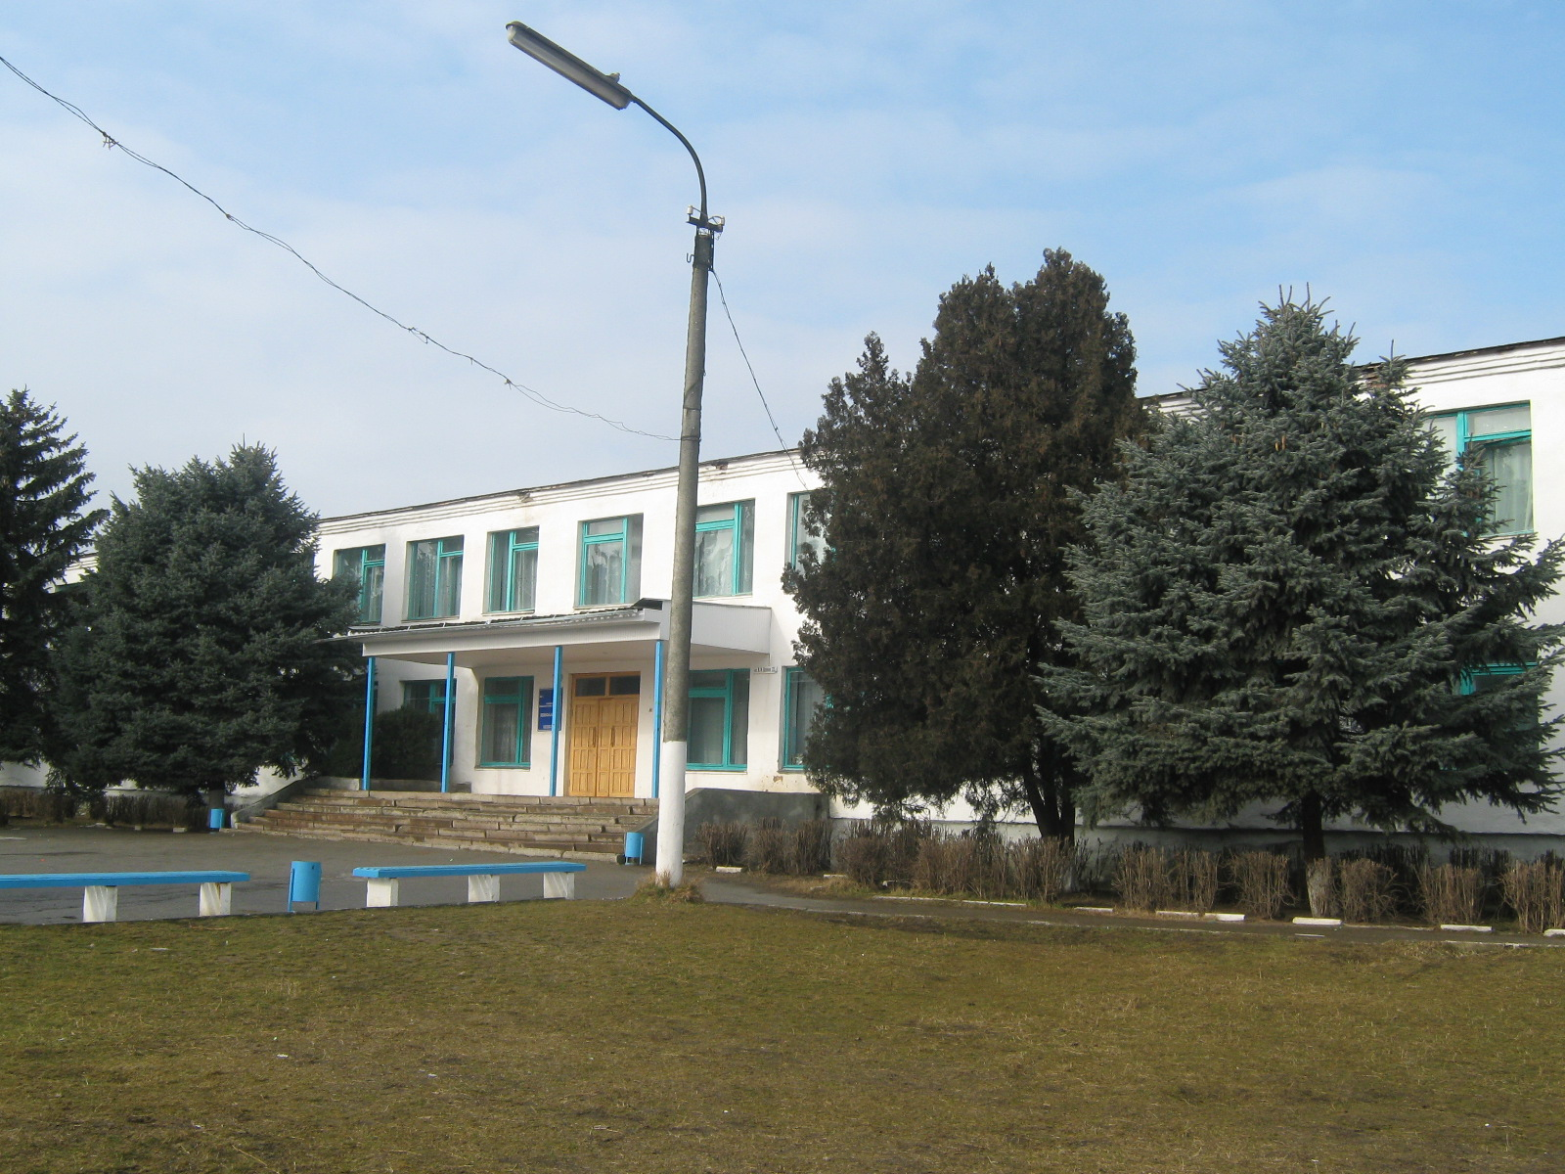
Издается с февраля
2007 г.

------------------------------------------------------------------

Поздравляем!!!
- Поздравляем……….. 1
- 1 сентября –День знаний..............2
- «Внимание, дети !......2
- Акция «Чистота» ………….3
- Портрет лидера школы …..2
- С праздником милые дамы……….. 2
- Лидер УС………..3
- Весенние каникулы …..4

Уважаемые учителя и учащиеся
школы поздравляем Вас с ДНЕМ
ЗНАНИЙ, с ДНЕМ
ГОСУДАРСТВЕННОСТИ КБР !
Желаем добра, благополучия,
творческих успехов .


Школьный Парламент

1 сентября !

День Знаний – это первые звонки и волнения, море цветов и белых бантов и, конечно, традиционные уроки мира. Это самый долгожданный день для тех, кто первый раз взял портфели и пришел в школу. 1 сентября 281 школьников вновь переступили порог нашей школы . Из них 24 первоклассников впервые влились в дружный ученический коллектив. С радостными лицами, красивыми цветами , разноцветными шарами, они слушали приветственные слова директора школы Ивановой Риты Фордовны.
Выступление первоклассников заставил вспомнить каждого свой первый звонок, такой веселый и далекий.
Первоклассники :
Абазов Мухамед Хабасович
Абазова Зарина Хаутиевна
Альборов Алан Жирасланович
Альборова Даяна Жираслановна
Артабаев Ромазан Тимурович
Гукежев Алан Ахмедович
Дзуганова Ляна Хажбиевна
Иванова Марина Вячеславовна
Исакова Алина Аликовна
Исакова Камила Зауровна
Кабанов Антон Алексеевич
Камбиев Беслан Асланович
Карданова Сатаней Тимуровна
Корогод Марат Георгиевич
Кошукоев Исмаил Алексеевич
Курманов Хасан Климович
Лакунов Адам Алимович
Маиров Кемран Мухамедович
Мамрешев Аслан Хусейнович
Маремукова Диана Муратовна
Мирзова Илона Хачимовна
Пшихопова Алина Асланбиевна
Сохрокова Медея Альбертовна
Шампарова Ляна Хатокшуковна

Подготовила: Озрокова Милана, 11 кл.
============================================================

В рамках пропагандистской акции «Внимание –дети!» и в целях формирования у участников дорожного движения стереотипов законопослушного поведения проведена определенная работа в школе с 6 по 13 сентября 2010г..
6 сентября проведено инструктивно-методическое совещание с классными руководителями об усилении пропаганды и разъяснения ПДД, о необходимости практического применения ПДД.
Во всех классах с 1 по 11 кл. проведены беседы, классные часы по безопасности дорожного движения:
«В гостях у светофора» среди 3-4 кл.
«Дорожная безопасность» , 5-6 кл.
Правила безопасного перехода улиц и дорог (7-8 кл.);
«Изучаем ПДД, предупреждаем ДТП» (9-11 кл.)
«Пешеходный переход. Что это?» (1-2 кл.).
7 сентября 2010г. проведена общешкольная линейка заместителем директора по воспитательной работе на тему : «Пешеход должен знать…», где учащимся напомнили об обязанностях пешеходов.
Среди учащихся школы был проведен конкурс плакатов «Внимание, дорога», лучшим признан плакат 8а класса «Добрая дорога детства…».
В рамках данной акции учителями физической культуры проведены спортивные игры :
-«Слушай, смотри, запоминай!» (2-3 классы), 7 сентября;
- Спортивное соревнование «Ловкий- пешеход» (5-6кл.), 9 сентября.
Среди старшеклассников проведена лекция на тему: «Ответственность за нарушения правил дорожного движения» с приглашением участкового села .
В течение недели с учащимися 1 – 4 классов проведены занятия по изучению «Правил дорожного движения». (Работа велась по учебной тетрадь- книжке «Дорожная безопасность» под. ред. В.Н.Кирьянова).
Ежедневно проводились учителями начальных классов на последнем уроке двух-, трехминутные беседы- напоминания о соблюдении ПДД «Минутки безопасности».
В целях пропаганды правил дорожного движения, формирования и развития умений, навыков безопасного поведения детей и подростков на улицах и дорогах среди 9-х классов была организована и проведена викторина «Знатоки ПДД».
Среди учащихся 10 – 11 классов проведен конкурс на лучшую презентацию по тематике «Безопасность дорожного движения». (Работа Борукаевой Инны ученицы 9б класса, признана наилучшей, кл.рук- Озрокова Л.А.).
Преподавателем ОБЖ проведены уроки в старших классах по безопасности дорожного движения.
В школе оформлен уголок безопасности дорожного движения, где учащиеся могут познакомиться с основными правилами дорожного движения.
Подготовила Кошукоева Фатимат, 11кл.
***********************************************************************

В целях введения ребенка в мир духовных и культурных ценностей и в связи с запросом РУО в сентябре месяце в МОУ СОШ №2 с. Старый Черек проведены следующие классные часы :

№  п/п | Тема классного часа | Класс | Дата | Ответственный
1 | «Ярославль - легендарный российский город» | 1кл. | 17.09.10 | Иванова М.А.
2 | «Ярославль - легендарный российский город» | 2 кл. | 13.09.10 | Сохрокова Г.Х.
3 | «Тысячелетний юбилей г. Ярославля » | 3а | 8.09.10 | Жигунова А.Х.
4 | «Тысячелетний юбилей г. Ярославля » | 3б | 8.09.10 | Макоева Л.Х.
5 | «Тысячелетний юбилей г. Ярославля » | 4 кл. | 11.09.10 | Озрокова Л.Х.
6 | «Ярославль –жемчужина золотого кольца России» | 5а | 9.09.10 | Амальчиева А.Б.
7 | «Ярославль –жемчужина золотого кольца России» | 5б | 9.09.10 | Сохрокова К.М.
8 | Достопримечательности города Ярославля | 6а кл. | 10.09.10 | Сихова М.Т.
9 | Достопримечательности города Ярославля | 6бкл. | 11.09.10 | Тхазеплова Ф.С.
10 | Достопримечательности города Ярославля | 7а | 8.09.10г. | Маирова О.Б.
11 | «Ярославль. Страницы истории» | 8 а | 18.09.10. | Шампарова Ж.С.
12 | «Ярославль. Страницы истории» | 8 б | 18.09.10. | Камбиева А.Х.
13 | «Ярославль. У истоков российской истории» | 9а | 15.09.10. | Маирова Ф.М.
14 | «Ярославль. У истоков российской истории» | 9б | 18.09.10. | Шокумова З.М.
15 | «Ярославль. У истоков российской истории» | 10 | 16.09.10. | Гучева З.Б.
16 | «Ярославль. У истоков российской истории» | 11 | 17.09.10. | Маремукова М.А.

Подготовила Озрокова Милана, ученица 11 класса

18 сентября 2010 года силами учащихся 9-11 классов вместе с администрацией с. Старый Черек проведена акция по очистке территории вдоль федеральной дороги «Кавказ» от мусора. Администрация с. Старый Черек выразила благодарность учащимся за активное участие в акции.

Подготовила Гидова Лариса, 11 кл.

«Школьные вести» выходит один раз в месяц
Над номером работали:
Зам. по ВР; Озрокова М.А., Гидова Л.А.,И., Кошукова Ф.А.,
Шампаров И.А.
Наш адрес : с. Старый Черек , ул. Ленина ,23
МОУ СОШ №2, кабинет №1

